Universidade Federal de Uberlândia - UFU

POO1

Aula Prática 6

Nome: Antonio Carlos Neto

Matrícula: 11611BCC054

Execução: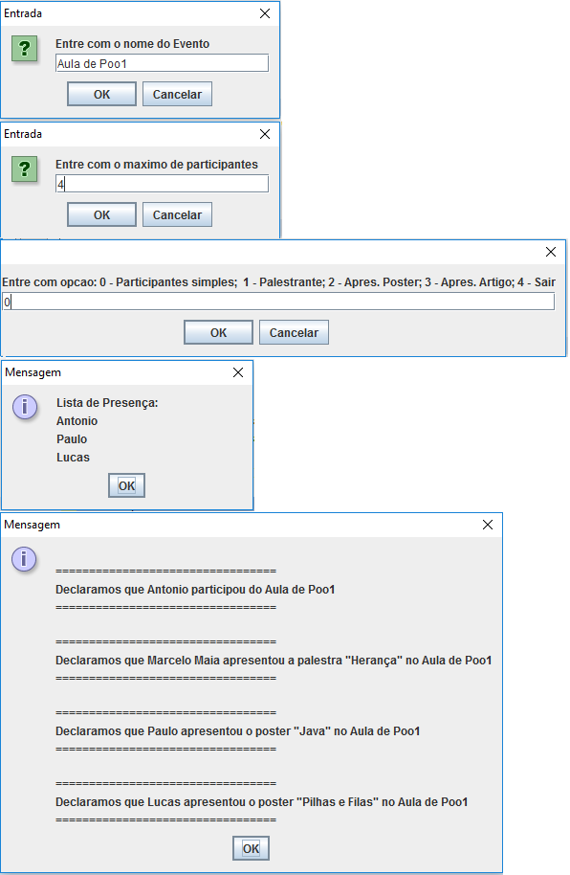

ControleEventos.java:

package controleeventos;

import javax.swing.\*;

public class ControleEventos

{

public static void main (String args[])

{

String n = JOptionPane.showInputDialog("Entre com o nome do Evento");

int max = Integer.parseInt(JOptionPane.showInputDialog("Entre com o maximo de participantes"));

Evento e = new Evento(n,max);

int aux = 0;

int opcao;

do

{

opcao = Integer.parseInt(JOptionPane.showInputDialog("Entre com opcao: 0 - Participantes simples; 1 - Palestrante; 2 - Apres. Poster; 3 - Apres. Artigo; 4 - Sair"));

String t;

if (opcao != 4)

{

n = JOptionPane.showInputDialog("Entre com o nome do participante");

if (aux == max)

{

JOptionPane.showMessageDialog(null, "Evento lotado!Digite 4 para sair");

}

else

{

if (opcao == 0)

{

e.addParticipante(new Participante(n,e));

}

else

{

t = JOptionPane.showInputDialog("Entre com o titulo");

if (opcao == 1)

e.addParticipante(new Palestrante(n,e,t));

else if (opcao == 2)

e.addParticipante(new ApresentadorPoster(n,e,t));

else if (opcao == 3)

//JOptionPane.showMessageDialog(null, "Vou fazer no lab!");

e.addParticipante(new ApresentadorArtigo(n,e,t));

}

aux++;

}

}

} while (opcao != 4);

JOptionPane.showMessageDialog(null, e.listadepresencas() );

JOptionPane.showMessageDialog(null, e.certificados());

}

}

Evento.java:

package controleeventos;

public class Evento

{

private static final String SEPARADOR = "\n=================================\n";

private String nome;

private Participante participantes[];

private int nroParticipantes;

public Evento(String n, int maxParticipantes)

{

nome = n;

participantes = new Participante[maxParticipantes];

}

// Metodo que adiciona um participante no arranjo

// Convencao: se o arranjo nao estiver cheio, adiciona e

// retorna o proprio participante. Se o arranjo estiver

// cheio retorna null.

public Participante addParticipante(Participante p)

{

if (nroParticipantes == participantes.length)

{

return null;

}

return participantes[nroParticipantes++] = p; // insere e depois incrementa nroParticipantes

}

public String getNome()

{

return nome;

}

public String certificados()

{

String resultado = "";

for (int i = 0; i < participantes.length && participantes[i] != null; i++)

{

resultado += SEPARADOR + participantes[i].certificado() + SEPARADOR;

}

return resultado;

}

public String listadepresencas()

{

String resultado = "Lista de Presença: \n";

for (int i = 0; i < participantes.length && participantes[i] != null; i++)

{

resultado += participantes[i].listadepresenca();

}

return resultado;

}

}

Palestrante.java:

package controleeventos;

public class Palestrante extends Apresentador

{

public Palestrante(String n, Evento e, String t)

{

super(n, e, t);

}

public String certificado()

{

return "Declaramos que " + getNome() + " apresentou a palestra " + getTitulo() + " no " + getEvento().getNome();

}

public String listadepresenca()

{

return "";

}

}

Participante.java:

package controleeventos;

public class Participante

{

private String nome;

private Evento evento;

public Participante(String n, Evento e)

{

nome = n;

evento = e;

}

public String certificado()

{

return "Declaramos que " + nome + " participou do "

+ evento.getNome();

}

public String listadepresenca()

{

return getNome() + "\n";

}

protected String getNome()

{

return nome;

}

protected Evento getEvento()

{

return evento;

}

}

Apresentador.java:

package controleeventos;

public class Apresentador extends Participante

{

private String titulo;

public Apresentador(String n, Evento e, String t)

{

super(n, e);

titulo = "\"" + t + "\"";

}

protected String getTitulo()

{

return titulo;

}

}

ApresentadorArtigo.java:

package controleeventos;

public class ApresentadorArtigo extends Apresentador

{

public ApresentadorArtigo(String n, Evento e, String t)

{

super(n,e,t);

}

public String certificado ()

{

return "Declaramos que " + getNome() + " apresentou o poster " + getTitulo() + " no " + getEvento().getNome();

}

public String listadepresenca()

{

return this.getNome() + "\n";

}

}

ApresentadorPoster.java:

package controleeventos;

public class ApresentadorPoster extends Apresentador

{

public ApresentadorPoster(String n, Evento e, String t)

{

super(n,e,t);

}

public String certificado ()

{

return "Declaramos que " + getNome() + " apresentou o poster " + getTitulo() + " no " + getEvento().getNome();

}

public String listadepresenca()

{

return this.getNome() + "\n";

}

}